«УТВЕРЖДАЮ»:
Директор МБУК СДК «Юность»
_______________Т.П. Горячева

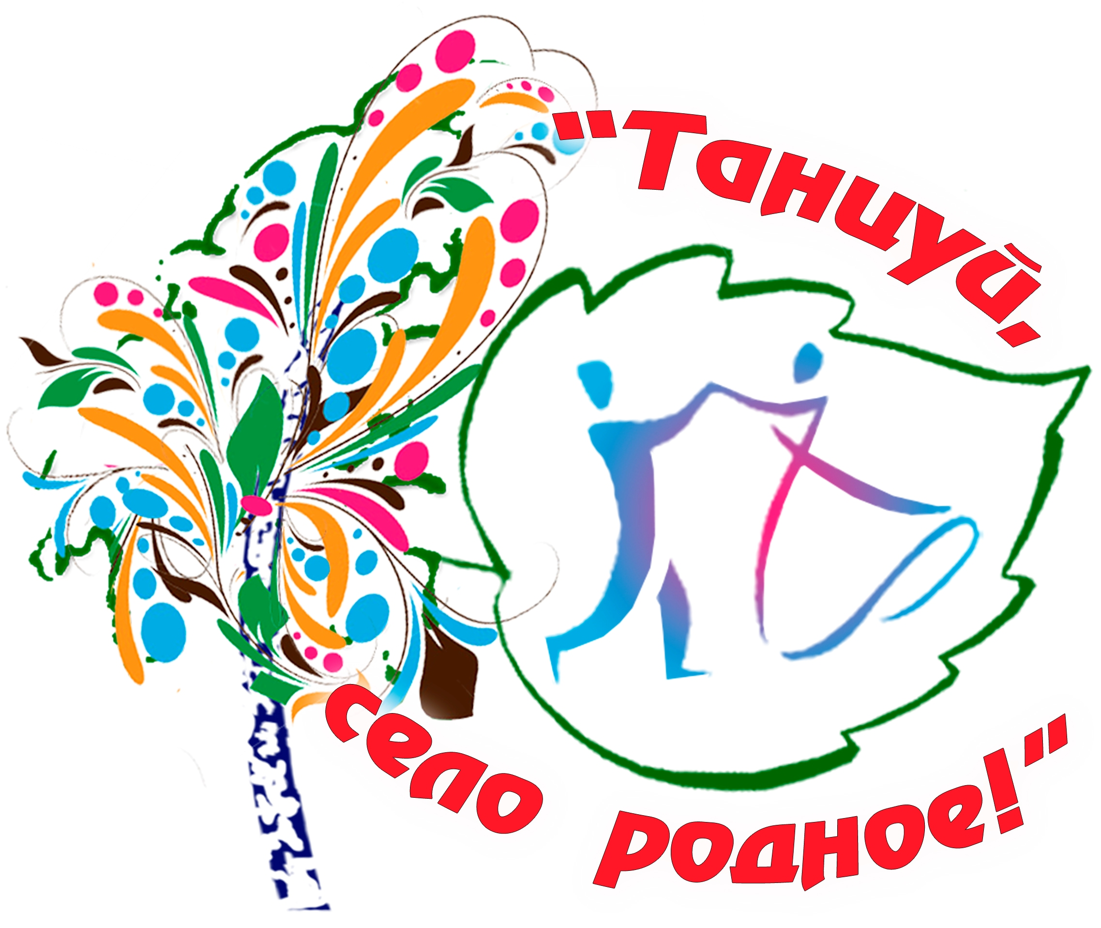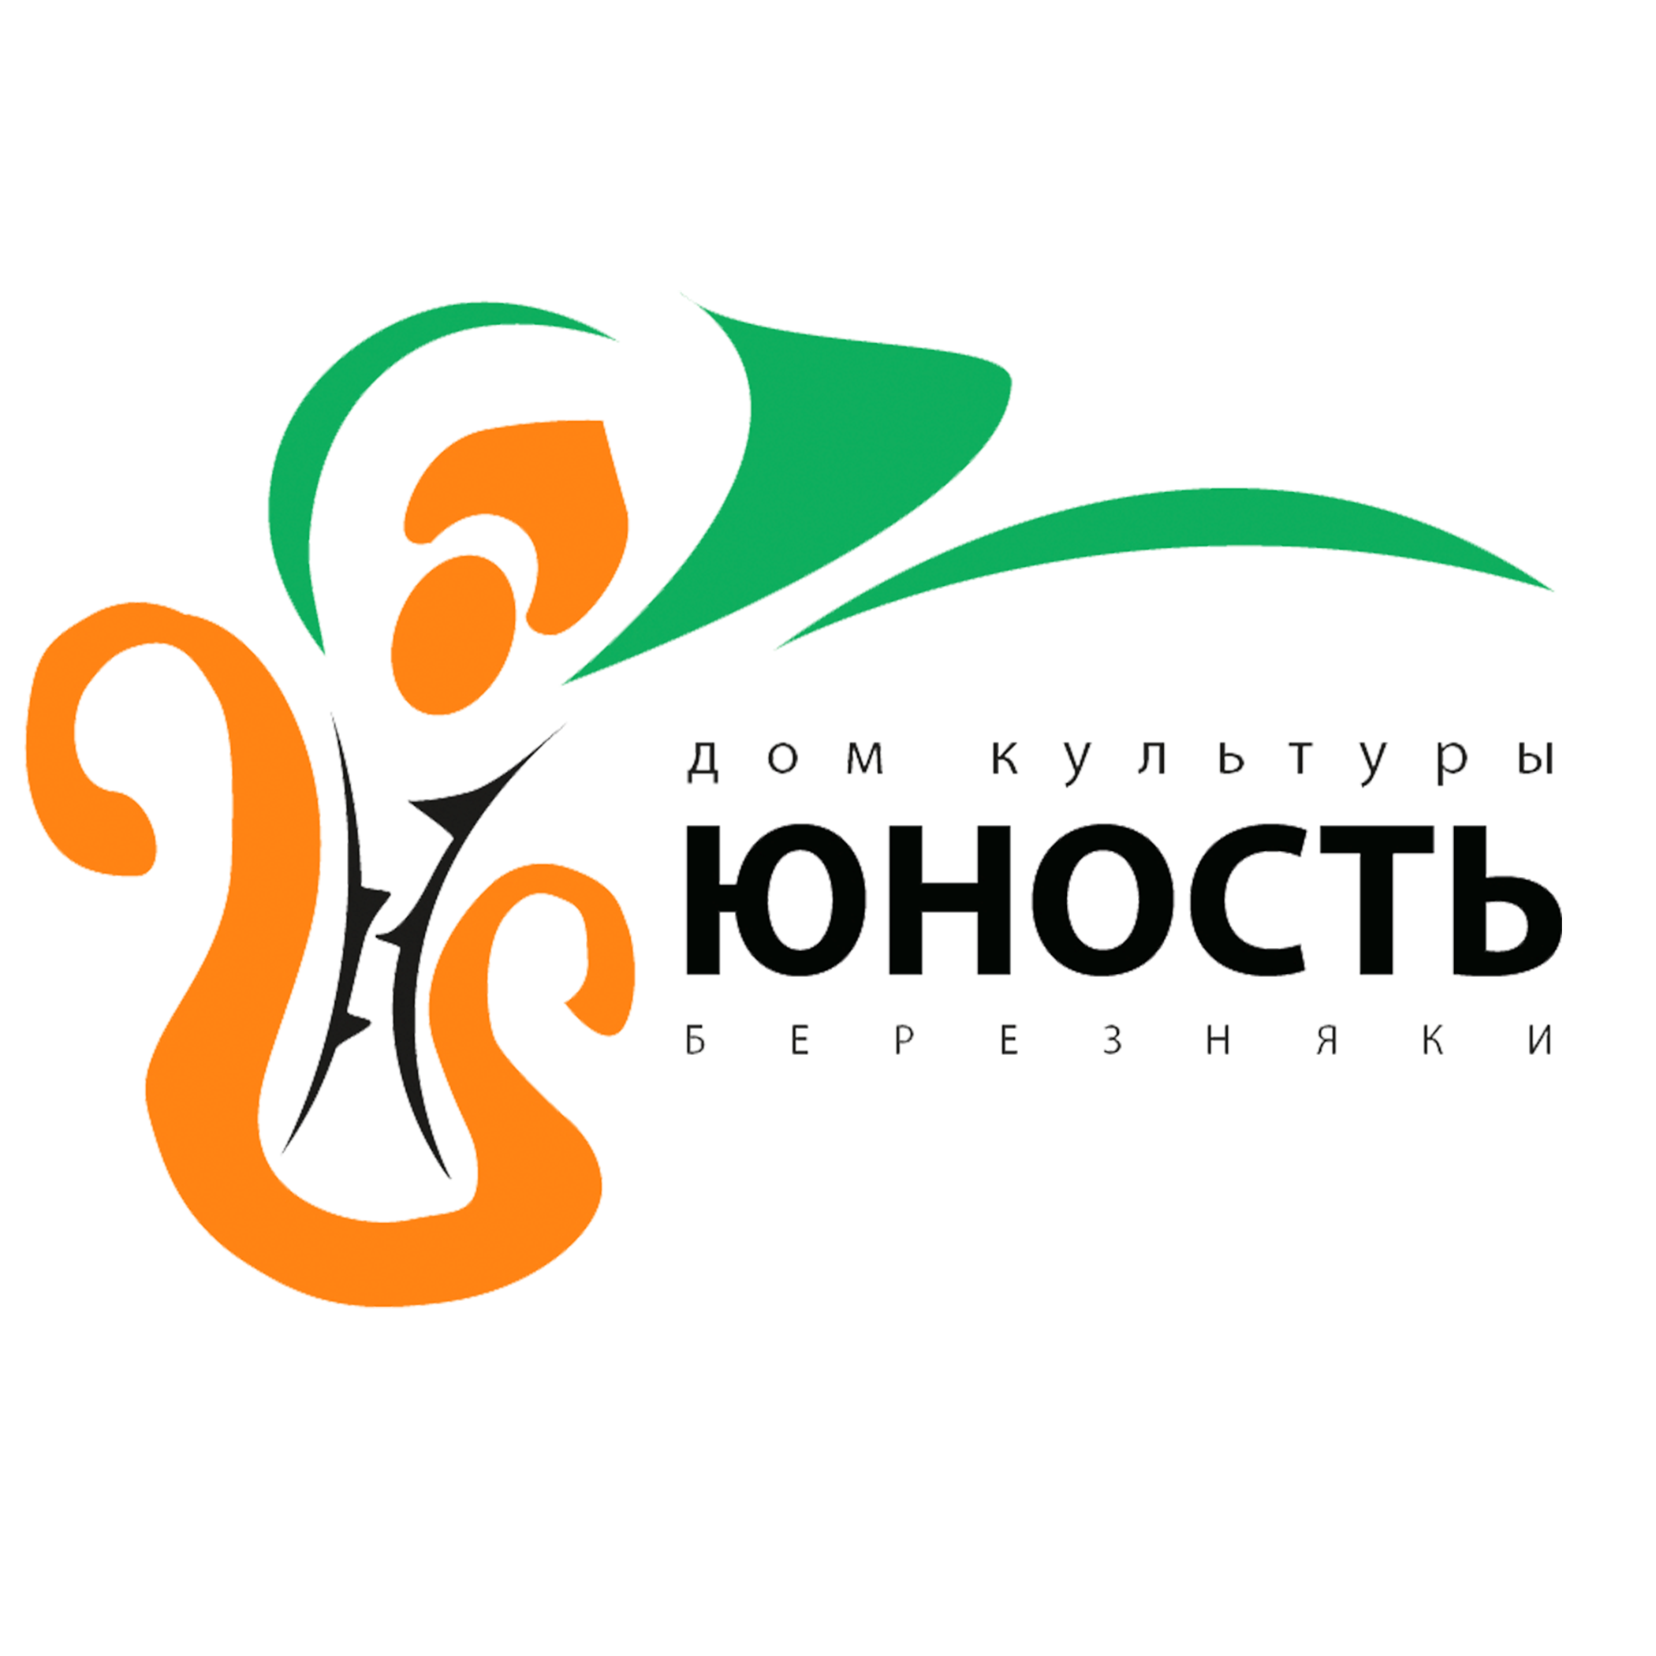

ПОЛОЖЕНИЕ
IV ОТКРЫТОГО ФЕСТИВАЛЯ-КОНКУРСА
ХОРЕОГРАФИЧЕСКОГО ИСКУССТВА
«ТАНЦУЙ, СЕЛО РОДНОЕ!»

25 марта 2023 год
Московская область
Сергиево-Посадский городской округ
д. Березняки
МБУК СДК «Юность»

Положение IV Открытого фестиваля-конкурса
хореографического искусства
«Танцуй, село родное!»

К участию в фестивале-конкурсе приглашаются творческие коллективы КДУ, хореографические студии, дошкольные и школьные учреждения, расположенные в сёлах и деревнях на территории Муниципальных образований.

Общие положения.

1.1. Настоящее Положение утверждает порядок организации и проведения
фестиваля-конкурса (далее – Фестиваль) «Танцуй, село родное!».
1.2. Учредителем Фестиваля является администрация МБУК СДК «Юность». 1.3. Основные мероприятия по подготовке и проведению Фестиваля осуществляются МБУК СДК «Юность» (в дальнейшем – Организатор).
1.4. Организационные работы проводит Оргкомитет фестиваля. Председателем оргкомитета является Заслуженный работник культуры Московской области, директор МБУК СДК «Юность» - Татьяна Петровна Горячева.
1.5. Информация о Фестивале размещается на сайте Организатора www.dk-yunost.ru и в социальных сетях. Рассылка на электронную почту учреждениям культуры.

2. Цель и задачи Фестиваля.

2.1. Фестиваль проводится в целях популяризации народного искусства, сохранения культурных традиций, этнокультурного многообразия, культурной самобытности всех народов и этнических общностей Р.Ф..
2.2. Основные задачи Фестиваля:
- выявление и поддержка талантливых детей и молодежи проживающих в сёлах и деревнях на территории городских округов, создание благоприятных условий для культурного развития участников;
- сохранение и развитие культурного потенциала, развитие межкультурного диалога, приобщение юных талантов к лучшим образцам культуры и искусства;
- содействие росту творческих способностей и гармоничному становлению личности;
- обмен творческим опытом и укрепление дружественных отношений между участниками из различных регионов.

3. Участники Фестиваля.

В Фестивале могут принять участие творческие коллективы и солисты в возрасте от 3-х лет и старше проживающие в сёлах и деревнях, расположенных на территории городских округов.
3.1. Возрастные категории участников:
- малыши – 3-5 лет;
- младшая – 5-10 лет;
- средняя – 11-14 лет;
- старшая – 15-17 лет;
-взрослая – 18 и старше.

4. Сроки и место проведения Фестиваля.

25.03.2023 года в 9:00 МБУК СДК «Юность» Московская область Сергиево-Посадский городской округ д.Березняки, дом 110.

5. Основные этапы Фестиваля.

5.1. Прием заявок.
Для участия в Фестивале-конкурсе необходимо в срок до 20.03.2023 года заполнить и отправить заявку (приложение 1) и фонограммы на почту sdk.yunost@gmail.com
ОБЯЗАТЕЛЬНО!!! каждая фонограмма должна быть подписана
(название коллектива, номинация, возрастная группа, название номера)!!!

После отправки заявки на указанную участником электронную почту придет подтверждение о принятии заявки.
5.2. Фестивальный день.
В рамках Фестиваля состоится церемония открытия, конкурс солистов и коллективов по номинациям, награждение. Очередность выступления на конкурсе определяется Оргкомитетом. Программа выступлений будет выслана на электронную почту участников, после окончания приёма заявок.
Программа фестиваля:
- Конкурс по номинациям;
- Теоретический разбор конкурсных произведений после каждого блока выступлений с членами жюри конкурса - фестиваля;
- Церемония награждения после совещания жюри перед началом следующего блока.
- Мастер-класс от члена жюри фестиваля-конкурса. (оплачивается отдельно)

6. Номинации фестиваля-конкурса.

Оргкомитет оставляет за собой право вносить изменения в номинации конкурсной и фестивальной программы в зависимости от числа поданных заявок.
- детский танец для категории «Малыши 3-5 лет»;
- народный сценический танец;
- современный танец;
- эстрадный танец;
- сольный танец любого жанра.
7. Программные требования и условия участия в Фестивале-конкурсе.

7.1. Общие требования:
- Изменение в программе, представленной на конкурс, не допускается;
- Конкурсант может принять участие в одной или нескольких номинациях, с одним или двумя разнохарактерными номерами в заявке;
- Детские сады и школы оцениваются в отдельной категории;
- Выступления должны сопровождаться качественной фонограммой (музыкальной композицией);
- Возраст участников должен строго соответствовать возрастным категориям, указанным в Положении;
- Сопровождающие педагоги, руководители коллективов, родители (опекуны) несут полную ответственность за жизнь и здоровье участников;
- По правилам пожарной безопасности запрещается использовать пожароопасные предметы, в том числе пиротехнику, свечи, факелы, бенгальские огни, декорации и другие предметы, не соответствующие нормам пожарной безопасности.

7.2. Для участников:
-Транспортные расходы, питание участников фестиваля-конкурса - за счёт средств направляющей стороны.
7.2.1. Продолжительность каждого выступления: не более 3 минут. В случае превышения указанного времени жюри имеет право остановить фонограмму.

7.2.2. Организационный взнос:
- танцы малых форм (500 рублей с человека)
- ансамбли (400 рублей с человека)
- мастер-класс для руководителей коллектива (1000 рублей с человека)

8. Порядок и регламент оценки выступлений участников Фестиваля, определение победителей и награждение.

8.1. Оценка конкурсных работ осуществляется жюри Фестиваля. Жюри Фестиваля формируется председателем Оргкомитета и секретарем жюри. Ответственный секретарь жюри входит в состав Оргкомитета.
8.2. В состав жюри фестиваля входит высокопрофессиональные работники культуры и искусства.
Жюри определяет Дипломантов, Лауреатов I, II, III степени в каждой номинации и возрастной группе (если возрастная группа утверждена в Положении по номинации).
Ответственный секретарь жюри осуществляет контроль за соблюдением участниками Фестиваля и членами жюри требований настоящего Положения.
Решение членов жюри принимается коллегиально, большинством голосов и не может быть оспорено. Председатель жюри, при равенстве голосов, имеет два голоса.
8.3. Финалисты и победители Фестиваля определяются на основе следующих критерий:
- уровень мастерства, выразительность, качество, культура и техника исполнения номера;
- артистизм участников и зрелищность номера;
- наличие яркого замысла и его художественное воплощение;
-соответствие заявленной теме и возрасту участников;
- целостность номера, соответствие музыкальному сопровождению, идее и жанру произведения, исполнительской манере участников, постановке номера.
8.4. Члены жюри, исходя из указанных выше критериев, оценивают каждое выступление по десятибалльной системе (от 1 до 10 баллов). Итоговая оценка каждого выступления определяется путем суммирования оценок, выставленных каждым членом жюри. Если участник представил два номера, учитывается наиболее высокая оценка одного номера. Победителями объявляются солисты (коллективы), получившие максимальное количество баллов. Итоговая оценка утверждается голосованием членов жюри. Решение жюри об итогах конкурса оформляется протоколом, является окончательным и пересмотру не подлежит.
8.5. Награждение.
Гран-При на Фестивале присуждается по решению Жюри вне зависимости от номинации и количества участников. В каждой номинации и в каждой возрастной категории присваиваются звания Лауреата I, II и III степеней, звания Дипломанта I, II, III степеней, диплом участника.
Специальный диплом:
- «За вклад в сохранение культурных традиций и преумножение творческого наследия России»

ВНИМАНИЕ! Дипломы оформляются заранее и строго согласно поданным заявкам. Будьте внимательны при указании названия коллектива, его руководителя и направляющего учреждения.
НИКАКИЕ ИСПРАВЛЕНИЯ В ДЕНЬ ФЕСТИВАЛЯ НЕ ДОПУСКАЮТСЯ.
Если необходима благодарность на руководителя коллектива или направляющего учреждения, просим заранее высылать эту информацию вместе с подачей заявки на участие.

9. Авторские и другие права.

9.1. Оргкомитет имеет право использовать фото- и видеоматериалы с участниками Фестиваля, произведённые во время Фестиваля, без уведомления участников Фестиваля.

10. Контактная информация.

Дополнительную информацию можно получить по телефонам:
8(496)546-63-49;
8-964-729-85-15 с 9:00 до 17:00.

ПРИЛОЖЕНИЕ №1

ЗАЯВКА
на участие в IV Открытом фестивале-конкурсе хореографического искусства
«Танцуй, село родное!»

Область/округ/село/деревня
Учреждение культуры
Название коллектива
ФИО руководителя коллектива
Контактный телефон руководителя
Электронная почта руководителя
Мастер-класс для руководителя коллектива (да/нет)

Номинация
Возрастная категория участников
Название номера
Количество участников
Хронометраж

каждая заявка в разных номинациях оформляется на отдельном приложении!!!!!

руководитель учреждения ____________________________ (подпись)
М.П.

